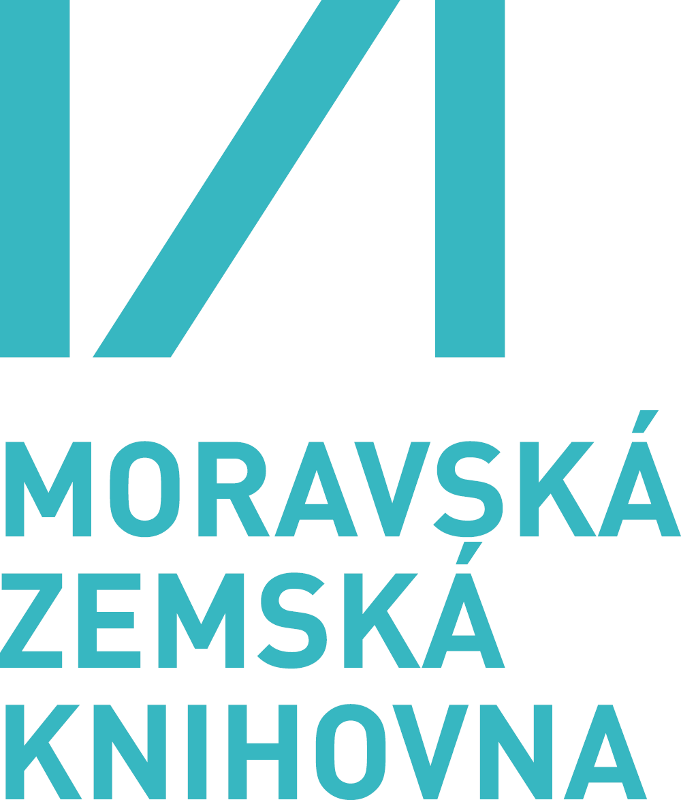

MORAVSKÁ ZEMSKÁ KNIHOVNA V BRNĚ - NĚMECKÁ KNIHOVNA
Verein zur Förderung der Städtepartnerschaft Leipzig − Brno e.V.
Stadt Leipzig – Referat internationale Zusammenarbeit
Magistrát města Brna – Odbor zahraničních vztahů

srdečně zvou na

AUTORSKÉ ČTENÍ

CLEMENS MEYER

v úterý 19. října v 17:00
v malém sále MZK (6. patro), Kounicova 65a

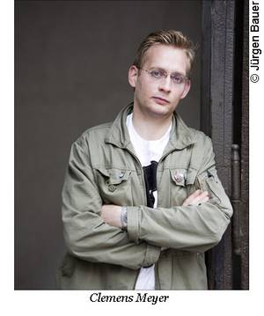
Clemens Meyer, narozen r. 1977 v Halle an der Saale, vyrůstal a žije v Lipsku. Po maturitě pracoval jako stavební dělník, stěhovák a hlídač. V letech 1998-2003 vystudoval Německý literární institut v Lipsku.
Clemens Meyer je autorem knih Als wir träumten (2006), Die Nacht, die Lichter (2008, Preis der Leipziger Buchmesse), Gewalten (2010).

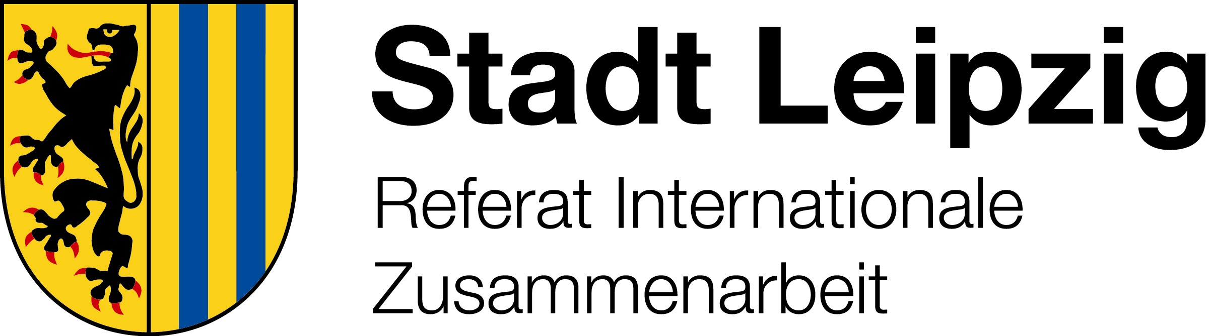
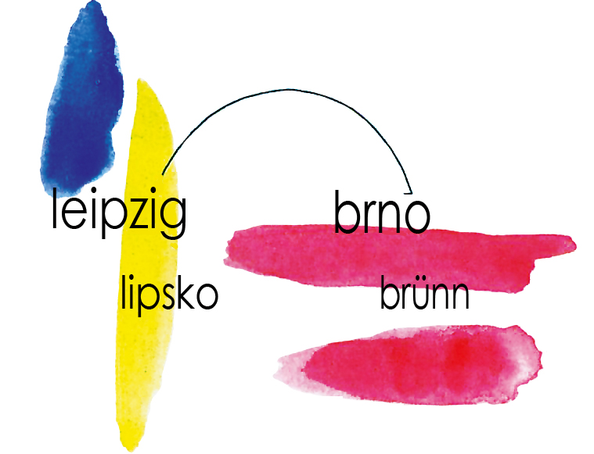
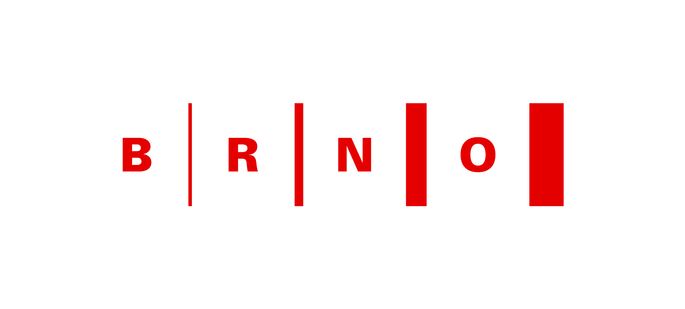
"Literatur war immer meins, auch wenn ich nicht den klassischen Weg gegangen bin. Wenn ich manche Irrungen und Wirrungen mitmachte, hab ich die Biographien amerikanischer Schriftsteller vor mir gesehen: Jack London und Hemingway und Fitzgerald mit ihren Ausschweifungen. Das hat mich beruhigt, und ich hab mir gesagt: Wenn du jetzt mal 'n bisschen in der Gosse rumkrebst, kannst du trotzdem ein guter Schriftsteller werden. Und ich wäre nicht der, der ich heute bin, wenn ich nicht so aufgewachsen wäre, in diesem Viertel, unter meinen Freunden. Als Kind der Straße, wie man pathetisch sagt. Da hab ich das Stilistische, was mich als Schriftsteller ausmacht, gelernt. Mich kennen die Kumpels aus der Kneipe als Geschichtenerzähler." Clemens Meyer

